2013年宝清县部分事业单位
公开招聘工作人员公告

根据《黑龙江省事业单位公开招聘人员暂行办法》（黑办发〔2006〕32号）、《关于进一步规范事业单位公开招聘工作的通知》(人社部发〔2010〕92号)文件精神，经宝清县政府研究决定，拟为县属部分事业单位面向社会公开招聘工作人员，现将有关事宜公告如下：
一、招聘计划
详见《计划表》（附件1）
二、招聘条件
（一）具有中华人民共和国国籍，遵守中华人民共和国宪法、法律，品行端正；
（二）身体健康，无传染病或重大疾病，具备岗位要求的身体条件；
（三）具备招聘岗位所需要的学历、专业、技能及其他条件；
（四）服从招聘单位对岗位的安排和调整；
（五）参加我省服务基层项目期满且考核合格的高校毕业生，以及应征入伍服满义务兵役退伍的高校毕业生均可报考，并享受省政府黑政发〔2009〕30号文件中明确的加分政策。
有下列情形之一的，不得报考：
（一）曾因犯罪受过刑事处罚的人员及曾受行政处罚劳动教养人员和曾被开除公职的人员；
（二）在近3年各类招考过程中被录用主管机关认定有考试作弊行为的人员；
（三）有关法律法规规定不得聘用的其他情形。
三、招聘程序
（一）报名
1.报名时间：2013年7月1日—7月5日
2.报名地点：宝清县人才市场（宝清县政府办公楼一楼西侧，电话0469-5435353）
3.报名方法：采取现场报名的方式。报名时应提交《招聘人员登记表》（附件2）一份，本人签字的《报考人员诚信承诺书》（附件3）一份，近期一寸蓝色免冠照片5张，提供有关证件原件及复印件：①身份证；②毕业证、学位证;③各岗位所需的资格证书；④应届毕业生须提供加盖院校公章的相关证明，进行现场初审。报名时，请符合黑政发〔2009〕30号文件要求享受政策加分的考生，持省级主管“项目办”出具的相关证明材料进行加分确认。
4.考务费用：报名费200元，体检费以医院实际发生费用收取。
5.其他事项：报考人员应严格按照应聘岗位的资格要求报名，所提供的全部材料必须真实有效。凡弄虚作假的，一经发现，取消考试资格。报名人数须达到拟招聘岗位数3：1以上，低于该比例则相应减少招聘名额或取消招聘岗位。
6.领取准考证时间：2013年7月15日
地点：宝清县人才市场
（二）考试
1.考试方式：坚持公开、平等、竞争、择优的原则，采取笔试和面试相结合的办法择优聘用，先笔试后面试。
2.笔试：笔试采取闭卷方式，笔试时间以《准考证》为准。《综合知识》考试内容为《行政职业能力测验》和《申论》；《专业知识》为岗位要求的专业知识。 笔试成绩在宝清县人力资源和社会保障局政务公开网公示。
3.面试：根据笔试成绩，按照招聘岗位人数1:3的比例由高分到低分确定进入面试人选。若笔试成绩出现并列，则相应扩大面试人选数量。面试方式采取结构化面试，面试内容侧重测试考生语言表达能力等综合素质，面试满分为100分，低于60分者不予聘用。进入面试人员名单在宝清县人力资源和社会保障局政务公开网公示。
4.资格复审：面试前进行资格复审，凡提供的相关材料、主要信息不实的，将取消面试资格，并依笔试成绩进行递补。
5.面试时间、地点以宝清县人力资源和社会保障局政务公开网通知为准。
6.合成考试总成绩：考试总成绩以百分计，笔试、面试权重比按《计划表》执行。计算考生考试总成绩时，要按照所占比例先折合后再进行汇总，保留小数点后两位。
（三）体检与考核
根据考试总成绩按招聘岗位1：1的比例由高分到低分确定体检、考核人员。若考试总成绩相同，优先选择面试成绩高分者。体检标准参照《公务员录用体检通用标准(试行)》进行。
人社局、监察局、用人单位组成考核组对体检合格人员进行考核，考核内容为思想政治表现、道德品质、组织纪律性和法制观念等。
体检或考核不合格人员不予聘用，由此出现的空额，依据各岗位总成绩由高到低重新确定体检、考核对象。
（四）公示和聘用
体检和考核合格后，确定各岗位拟聘用人员名单，由宝清县人力资源和社会保障局按规定进行公示，公示期为7个工作日。无异议的，由用人单位负责通知被聘人员在规定时间内到单位报到，由单位分配工作岗位并按照有关规定办理手续。新聘用人员执行试用期制，试用期6个月，试用期满后，由受聘人员所在单位进行考核，并出具书面考核意见，考核不合格的不予正式聘用，出现的岗位空缺不予递补，被聘用人员享受黑龙江省事业单位工作人员待遇。

咨询电话：县人社局事业单位管理办0469—5227997
监督电话：县监察局监察综合室0469—6195017
，
附件：1.《2013年宝清县事业单位招聘工作人员计划表》
2.《招聘人员登记表》
3.《报考人员诚信承诺书》

宝清县人力资源和社会保障局
2013年6月1日

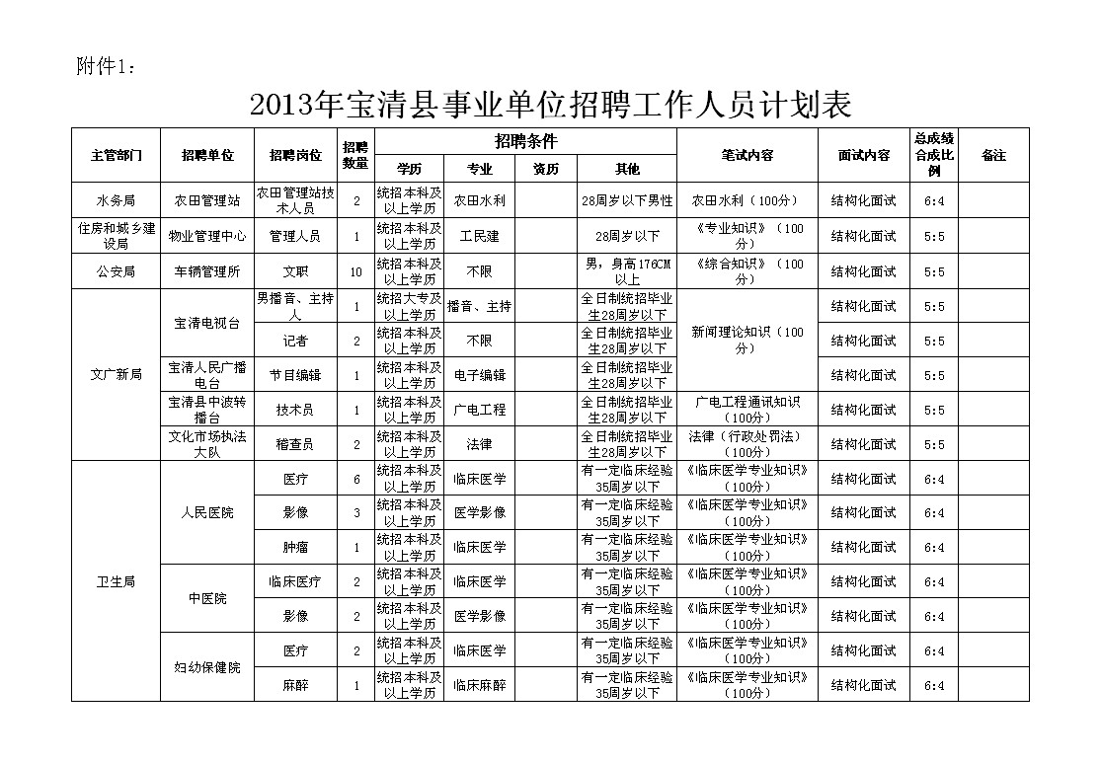
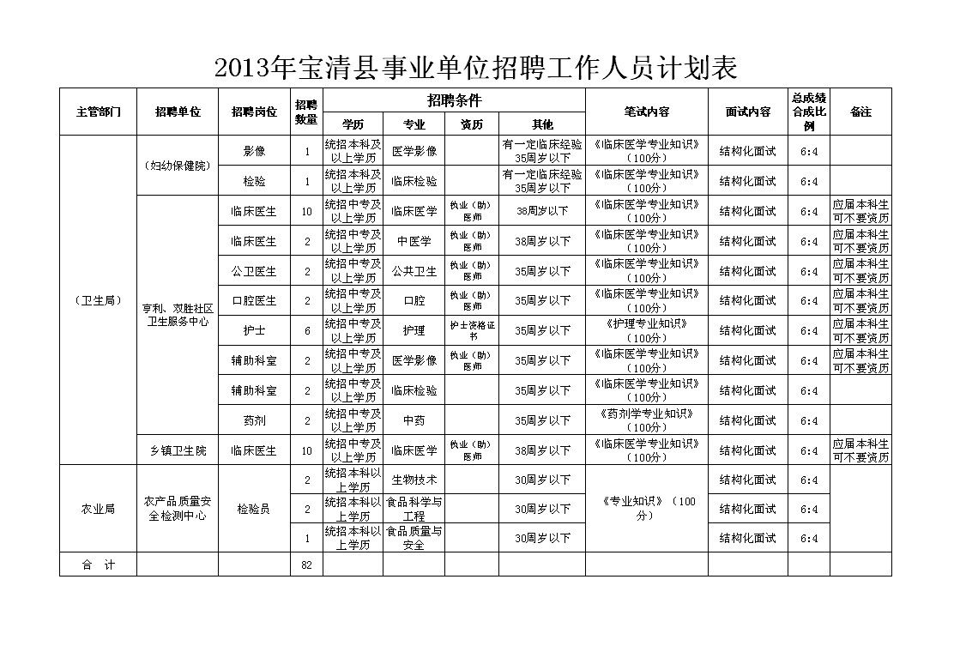
招聘人员登记表
附件2：
姓 名 |  |  |  | 性别 |  |  |  | 民族 |  |  | 照 片
出生年月 |  |  |  | 婚否 |  |  |  | 学历 |  |  | 照 片
毕业学校 |  |  |  |  |  | 毕业时间 |  |  |  |  | 照 片
专 业 |  |  |  |  |  | 健康状况 |  |  |  |  | 照 片
政治面貌 |  |  |  |  |  | 身份证号码
联系电话 |  |  |  |  |  | 手机号码
报考单位 |  |  |  |  |  | 报考岗位
联系地址
户籍所在地
现工作所在地
简  历 | 起止时间 |  |  |  | 学习/工作单位 |  |  |  |  | 专业/职位
家庭情况 | 姓名 |  | 关系 |  | 年龄 |  | 文化程度 |  |  | 现工作单位
特别提示 | - 本人承诺保证所填写资料真实。  - 保证遵守招聘方案当中的有关规程和国家有关法规。  - 请填写好招聘登记表，带齐照片、学历、职称证书的有效证件及相关复印件。
本人签字：

报考人员诚信承诺书
附件3：

我已仔细阅读《2013年宝清县部分事业单位公开招聘工作人员公告》及《2013年宝清县事业单位招聘工作人员计划表》，清楚并理解其内容。在此我郑重承诺：
一、自觉遵守公开招聘工作的有关政策。遵守考试纪律，服从考试安排，不舞弊或协助他人舞弊。
二、真实、准确地提供本人个人信息、证明资料、证件等相关材料；同时准确填写及核对有效的手机号码、固定电话等联系方式，并保证在考试期间联系畅通。
三、不弄虚作假。不伪造、不使用假证明、假证书。
四、我保证符合招聘公告中要求的资格条件。对违反以上承诺所造成的后果，本人自愿承担相应责任。

报考人本人签名：
报考本人身份证号码：
报考委托代理人签名（与报考人关系）：
委托代理人电话：

